De saída” para lisboa
Este programa pretende dar a conhecer o património cultural português fora da Ilha, com um itinerário cultural desenhado sobre um tema específico, previamente preparado, fornecendo uma visão mais rica, porque experienciada, do referido Património.
Nos lugares onde iremos, a visita é sempre mediada por alguém capaz de fornecer informação interessante sobre o que visitamos.
Este ano vamos a Lisboa.

Programa:

2 de novembro

10: 00 horas
Aqueduto das Águas Livres com entrada pela Calçada da Quintinha, 6 (Alto de Campolide). O pagamento poderá ser efetuado no local e no próprio dia.

Aquedutos de Lisboa
Esta visita tem como objetivo dar a conhecer dois Reservatórios de Água completamente diferentes entre si, um do séc. XVIII e outro subterrâneo do séc. XIX. E pelo meio descobrir o que existe debaixo dos nossos pés, pela antiga Galeria subterrânea do Loreto que fazia a distribuição de água a chafarizes, fábricas, conventos e casas nobres da cidade.
É uma visita orientada, em que se faz a travessia do vale de Alcântara, seguindo depois para o Reservatório da Mãe d’Água das Amoreiras.

15:30

B-MAD, Berardo – Museu Arte Deco https://bmad.pt/ encontra-se instalado no coração da cidade de Lisboa, na antiga residência de veraneio do Marquês de Abrantes, em Alcântara, que tinha como primeira habitação o Palácio de Santos, atual Embaixada de França em Lisboa.
Neste espaço podem ser admiradas várias obras da Coleção Berardo, que ilustram os movimentos Arts and Crafts, Arte Nova e Arte Deco. Num esforço de preservação do edificado, foram criados ambientes de época, dando ao visitante a possibilidade de admirar os estilos num contexto residencial citadino. A musealização contemporânea, colocou em evidência as obras e os seus ilustres criadores, eximiamente representados na Coleção, como Jacques-Émile Ruhlmann, Alfred Porteneuve, Jean-Michel Frank, Jacques Adnet, René Lalique e Jules Leleu. A presença portuguesa faz-se sentir pelo renomado escultor Ernesto Canto da Maya e pelo artista plástico Eloy de Jesus Pereira, juntamente com os desenhos originais de Ruhlmann para a Casa de Serralves e parte do acervo de desenhos de pratas da Antiga Ourivesaria Reis e Filhos, numa homenagem ao Porto.
Este novo equipamento cultural apresenta ainda um espaço de receção e loja, que comunica com um jardim secreto com esplanada.
Vão-nos oferecer um copo de vinho no final.

3 de novembro

Teremos só uma visita numa parte do dia.
Iremos ter uma visita guiada ao Museu de Arte Antiga.

Criado em 1884, habitando, há quase 130 anos, o Palácio Alvor e cumprindo mais de um século da atual designação, o MNAA-Museu Nacional de Arte Antiga alberga a mais relevante coleção pública portuguesa, entre pintura, escultura, ourivesaria e artes decorativas, europeias, de África e do Oriente.
Composto por mais de 40 000 itens, o acervo do MNAA compreende o maior número de obras de Pintura, Escultura e Artes Decorativas, classificadas pelo Estado como “tesouros nacionais”. Engloba também, nos diversos domínios, obras de referência do património artístico mundial.
Herança da História (com realce para as incorporações dos bens eclesiásticos e dos provenientes dos palácios reais), a coleção do Museu Nacional de Arte Antiga foi sendo engrandecida por generosas doações e importantes compras, ilustrando, em patamar de objetiva excelência, o que de melhor se produziu ou acumulou em Portugal, nos domínios acima enunciados, entre a Idade Média e os alvores da contemporaneidade.

Parceiro incontornável na atividade museológica internacional, ao MNAA pertence, historicamente, a dignidade de museu nacional normal: o que define a norma, as boas práticas, em acordo, uma vez mais, com os padrões internacionais, seja em matéria de conservação e de museografia, seja no âmbito do seu serviço de educação, pioneiro no País.
Par quem quiser ficar no museu depois da visita guiada deixamos a sugestão da visita de 1 hora
http://www.museudearteantiga.pt/60-minutos/
igualmente podem ver aqui as coleções mais relevantes.
http://www.museudearteantiga.pt/colecoes

4 de novembro

10:00
Academia de Ciências de Lisboa - visita ao Museu e à biblioteca
A Academia das Ciências de Lisboa https://www.acad-ciencias.pt/ foi fundada a 24 de dezembro de 1779, com beneplácito da rainha D. Maria I. Entre os principais responsáveis e mentores da concretização deste projeto contam-se o 2.º Duque de Lafões, D. João Carlos de Bragança, e o abade José Correia da Serra
A Academia das Ciências de Lisboa tem desempenhado papel ímpar no desenvolvimento científico e tecnológico em Portugal. As coleções de publicações e Memórias editadas desde o arranque da sua atividade, são testemunho da história das ciências e das letras em Portugal, bem como da evolução do estado científico e cultural do país.
O Museu Maynense possui um vasto e diversificado património material associado às atividades educativas e de investigação praticadas pela Academia das Ciências de Lisboa, ao longo de mais de dois séculos. Uma parte significativa deste acervo histórico científico – composto por coleções de arqueologia, etnografia, geologia, paleontologia, zoologia, relíquias conventuais, instrumentos científicos, entre outras, obtidas por legados e doações – encontra-se exposto em seis salas temáticas da galeria de exposição permanente.
A Academia das Ciências de Lisboa possui uma biblioteca patrimonial das mais importantes do País, resultante da fusão da sua coleção, (iniciada com a fundação da instituição em 1779), à da Livraria do Convento de Nossa Senhora de Jesus de Lisboa, a qual, após a extinção das Ordens Religiosas (1834), foi entregue, com subsequente outorga de D. Maria II à Academia, juntamente com o próprio edifício do convento.

13:30
Almoço na casa do Alentejo após uma breve visita à mesma.

Está situada desde 1932 num palácio seiscentista – Palácio de Alverca. Este palácio foi remodelado entre 1917-19 tornando-se no Magestic Club (o 1º Casino em Portugal). Ostenta vários estilos arquitectónicos e decorativos assinados pelos maiores pintores e azulejistas da época. Atualmente é um espaço cultural polivalente.
Na dinâmica desenvolvida nos últimos anos tem –se revelado uma Casa do Alentejo com um papel cativo na discussão dos problemas atuais, assumindo a sua responsabilidade social perante os desafios que a região enfrenta.

16:00 e 17:00

Núcleo Arqueológico da Rua dos Correeiros (NARC).

( dadas as contingências teremos de fazer 2 grupos) https://lisboaromana.pt/imovel/nucleo-arqueologico-da-rua-dos-correeiros-narc Esta área da zona baixa de Felicitas Iulia Olisipo, localizada junto à margem do Tejo e do braço de rio que, na altura, ligava as duas ribeiras (Arroios e Valverde) que corriam a céu aberto e se uniam na atual zona da Praça da Figueira, ficava já no exterior do recinto muralhado da cidade, junto à via (estrada) Sudoeste da cidade.
A partir de meados do século I a.C., foi utilizada como espaço funerário onde se praticaram rituais de inumação e cremação mas, em meados do século I d.C., sobre esta necrópole, foi construído um complexo de produção de preparados de peixe que se manteve ativo até ao século V d.C.. As escavações arqueológicas identificaram 31 cetárias (tanques de salga de peixe) e algumas construções de apoio, assim como uma zona residencial. Foi posta a descoberto parte da casa e do seu balneário, com várias piscinas e banheiras, destacando-se uma das salas que conservou o pavimento em mosaico.

O espólio arqueológico recolhido é representativo da importante e abundante produção cerâmica das olarias locais e regionais mas, também, da grande dinâmica comercial do porto de Felicitas Iulia Olisipo, como indica a presença de vários recipientes cerâmicos importados da Bética (província romana correspondente, grosso modo, à atual Andaluzia), de Itália e do Norte de África.
Após o abandono desta unidade fabril, no século V d.C., o eixo viário continuou a ser utilizado e esta área recuperou o seu carácter periurbano, onde foi identificada uma sepultura isolada alto-

5 de novembro

10:30
Museu do Azulejo

Museu Nacional do Azulejo é um dos mais importantes museus nacionais, quer pela sua coleção singular, quer pela distinta expressão artística da cultura portuguesa e quer também pelo edifício único em que está instalado, o antigo convento da Madre de Deus, fundado em 1509 pela rainha D. Leonor.
As suas coleções permitem-lhe fazer uma viagem pela história do Azulejo desde o século XV até aos dias de hoje.
Na parte conventual encontra a Igreja da Madre de Deus, o maior exemplo do barroco português, abundantemente decorado com esculturas, pinturas e azulejos.

15:00

O Museu do Centro Científico e Cultural de Macau

CCCM,https://www.cccm.gov.pt/museu/ vocacionado para o estudo e divulgação das relações luso-chinesas, possui mais de 3.500 peças divididas por diversas tipologias, entre as quais estatuária, trajes e peças de caráter utilitário e decorativo, e por diversos materiais, entre os quais terracota, têxteis e porcelana. O Museu é constituído por dois núcleos distintos e complementares, o núcleo sobre A Condição Histórico-cultural de Macau nos Séculos XVI e XVII e o núcleo sobre Coleção de Arte Chinesa. O colecionador António Sapage deu um importante contributo.

O jantar de despedida será no Martinho da Arcada na Praça do Comércio e cujo menu segue em anexo

PS: para o almoço do dia 4 e jantar do dia 5 precisamos de saber quem está interessado e qual a opção para que possamos fazer a reserva dos mesmos.

 | Data | Hora | responsável | Contato |  | preço |  | Local
Aqueduto | 2 nov | 10 | Bárbara Bruno | 939500076 |  | 12 € | Calçada da Quintinha 6
Arte Déco |  | 15:30 |  | 212198071 |  | 0 € | Rua 1º de Maio, 28
Arte Antiga . | 3 nov | 14:30 |  |  | 213912800 |  | Rua das Janelas Verde
Cante alentejano Coliseu |  | 19:00 | individual | 213240585 |  | n.a. | Rua das Portas de Santo Antão
Acad. das Ciências | 4 nov | 10:00 | Ines Mesquita |  |  | 3,5€ | R.da Academia das Ciências, 19
Casa do Alentejo |  | 13:30 | Rosa Calado | 213405140 |  | 25 € | Rua Portas de Santo Antão, 58
Catacumbas * |  | 16 /17 :00 | Equipa do Narc | 211131070 |  | 0€ | Rua dos Correeiros nº9.
Museu do azulejo | 5 nov | 10:30 | Pedro Oliveira |  |  | 0€ | Rua Madre de Deus 4
Centro Científico e Cultural de Macau |  | 15:00 | Ana Cristina Alves | 213617570 |  | 0€ | Rua da Junqueira, 30
Martinho da Arcada |  | 20:00 | Joao de Sousa | 965225211 |  | 32€ | Praça do Comércio 3

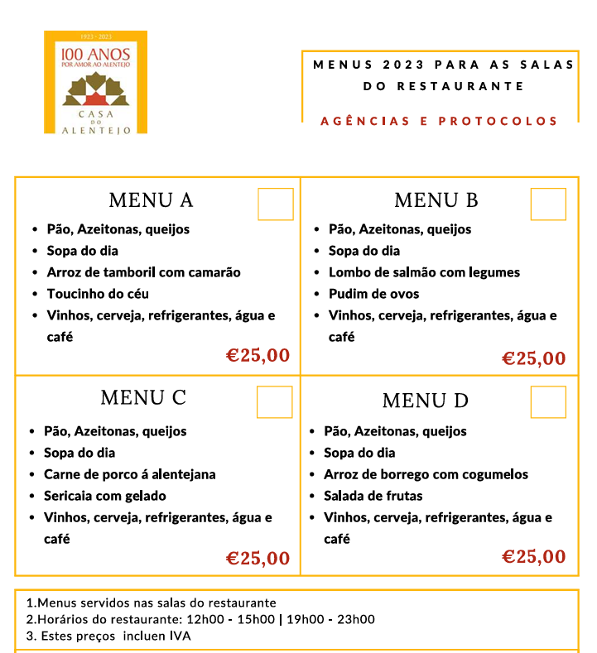
Menu do almoço na casa do Alentejo

Menu do jantar de despedida no Martinho da arcada

Peixe
Entrada- Sopa Juliana
Prato - Bacalhau c/ Natas à Nossa Moda
Preço por pessoa: 31,50 €
Carne
Entrada- Melão c/ Presunto
Prato - Lombinhos de Porco c/ Molho de Coentros
Preço por pessoa: 32,50 €
Todos os menus incluem:
Couvert: pão, manteiga;
Salgadinhos diversos: pasteis de bacalhau e croquetes de vitela (um prato com 8 peças para duas pessoas);
Água Mineral s/ gás;
Vinho: menu de peixe Porca de Murça (branco ou tinto);
menu de carne Confidencial (branco ou tinto)
está incluído ½ garrafa por pessoa, acima deste limite será cobrado à unidade ao preço tabelado na nossa Carta de Vinhos;
Sobremesa: leite-creme, salada de frutas, arroz-doce, ensopado de chocolate (acima das 15 pessoas terá que ser escolhido uma sobremesa única).
Vinho do Porto (boas-vindas);
Café.

